M e g h í v ó
A BTSSZ „Rockenbauer Pál” Túravezetők Klubja szeretettel meghív minden túravezetőt és túrázót A 2020. évadnyitó klubnapjára, amelyet 2020. január 13-án hétfőn 16.00-kor Budapest V. ker. Arany János u. 10. fsz. Lovagteremben tartanak.

Előadások:
Magyar László Afrika kutató címmel
Dr. Kubasek János az érdi Földrajzi Múzeum igazgatója
8 nap a Székelyföldön címmel
Jancsó Ottó aranyjelvényes túravezető tartanak előadást
A változtatás jogát fenntartjuk!
Magyar László A Madarasi-Hargita télen
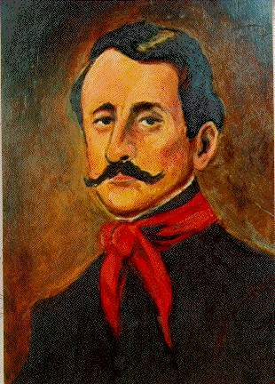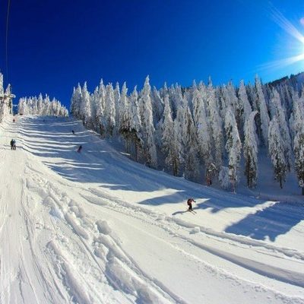

Minden érdeklődőt szeretettel várunk!

Bencze Éva és Kovács Tamás

